АССОЦИАЦИЯ
«Объединение строительных организаций «Волга»

П Р О Т О К О Л № 03
заседания Правления

г. Саратов «01» февраля 2021 г.

Время проведения: с 10 часов 00 минут по 10 часов 35 минут.

Присутствовали 5 членов Правления:

1. Дорохов Алексей Леонидович – Председатель Правления
2. Бутунин Сергей Владимирович – член Правления
3. Чекалин Антон Сергеевич – член Правления
4. Шеметов Сергей Николаевич - член Правления
5. Мусияченко Владимир Иванович - член Правления

Количество лиц, имеющих право принимать участие в заседании и решения по вопросам повестки дня заседания, поставленным на голосование – 5 (пять), из них принявших участие в заседании – 5 (пять).
Приглашенные:
- Генеральный директор Злобнов Владимир Валентинович

Председательствующий на заседании – Дорохов Алексей Леонидович

ПОВЕСТКА ДНЯ:

1. Выборы секретаря заседания.
2. О приеме в члены Ассоциации.

1. По первому вопросу повестки дня слушали Председателя Правления Дорохова А.Л., предложившего избрать секретарем заседания Генерального директора Злобнова Владимира Валентиновича.
Иных предложений не поступило.
Решили: избрать секретарем заседания Злобнова Владимира Валентиновича.
Голосовали:
«За» -5; «Против» - 0; «Воздержались» - 0.
Решение принято единогласно.

- По второму вопросу повестки дня Дорохов А.Л. предоставил слово Генеральному директору Ассоциации «ОСОВ» Злобнову В.В., который представил на рассмотрение членам Правления документы организаций, подавших заявления на внесение изменений в сведения, содержащиеся в реестре членов саморегулируемой организации Ассоциации «Объединение строительных организаций «Волга».
Решили: принять в члены Ассоциации «Объединение строительных организаций «Волга» организацию согласно перечня (Приложение № 1 к протоколу).
Внести в реестр членов Ассоциации «Объединение строительных организаций «Волга» сведения о юридическом лице, в соответствии с заявленным уровнем ответственности.
Данное решение вступает в силу со дня уплаты в полном объеме взноса в компенсационный фонд возмещения вреда и вступительного взноса в Ассоциацию «Объединение строительных организаций «Волга».

Голосовали:
«За» -5; «Против» - 0; «Воздержались» - 0.
Решение принято единогласно.

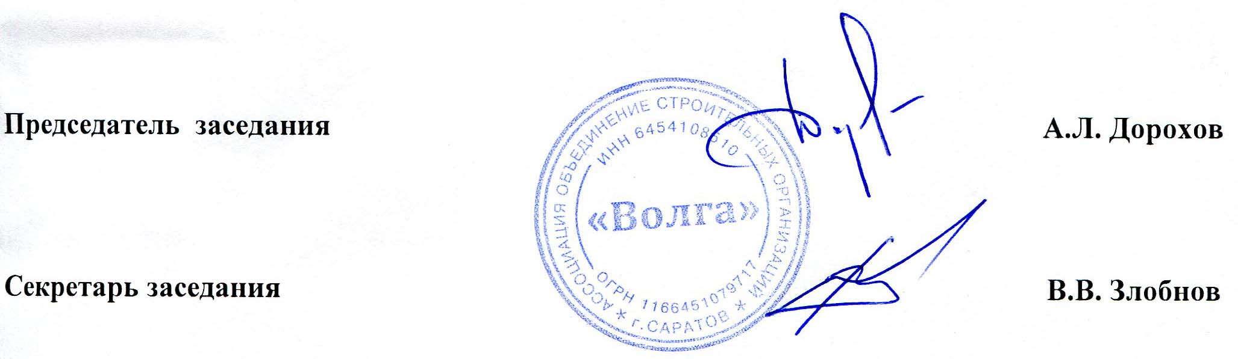

.

Приложение № 1
к Протоколу заседания Правления
Ассоциации «ОСОВ» № 03 от 01.02.2021 г

Перечень организаций на вступление в Ассоциацию
«Объединение строительных организаций Волга»

№  п/п | Наименование | ИНН | Планируемый уровень ВВ | Планируемый уровень ОДО | ООиТС | ОИАЭ
1 | ООО «Волгаэкспертиза» | 6452912839 | 1 | - | нет | нет

